*αβγδεϵζηθικλμνξοπρσςτΥυϕφχΨψΩω*

αβγδεϵζηθικλμνξοπρσςτυϕφχψωΥΨΩ

αββγ*γ*δεϵζηηθιi*κ*λλμμννξοπρρσςςτυϕφφχψυψωΥΨΩ

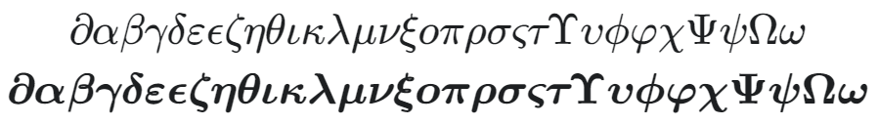

αββ***γ***δεϵζηηθ***ι***iι***κ***λλμμννξοπρσςςτυυϕφχχψυωΥΨΩ



αβγδεϵζηθικλμνξοπρρσςτυϕφχψωΥΨΩ

αβγδεϵζηθικλμμνξοπρσςτυϕφχψψψ:)ω



αβγδεϵζηθικλμ**μ**νξοπρσςτυϕφχψωΥΨΩ

αβγδεϵζηθικλμνξοπρσςτυϕφχψωΥΨΩ

**αβγδεϵζηθικλμνξοπρσςτΥυϕφχΨψΩω**

***αβγδεϵζηθικλμνξοπρσςτΥυϕφχΨψΩω***

***αβγδεϵζηθικλμνξοπρσςτΥυ*ϕ*φχΨψΩω***

**αβγδεϵζηθικλμμνξοπρσςτυϕφχψω**

*qwertyuiopaɡsdfghjklzxcvbnm1234567890*

***qwertyuiopasdfghjklzxcvbnm1234567890***

***uйцyκeгnнuшщ****з****зx****ъ****ъфjыuiвanpo****л****лrджcr****э****эя****я****i***

***iчcr****м****мuumiьбnюё***

*йцyκeгншщззxъфывanpoллдджcэяi*

*чcммumьбюё*